**أسماء الطلاب المشاركين:**

1. حنان
2. في
3. لينا

**لقطات شاشة لصفحات الموقع:**

* الصفحة الرئيسية

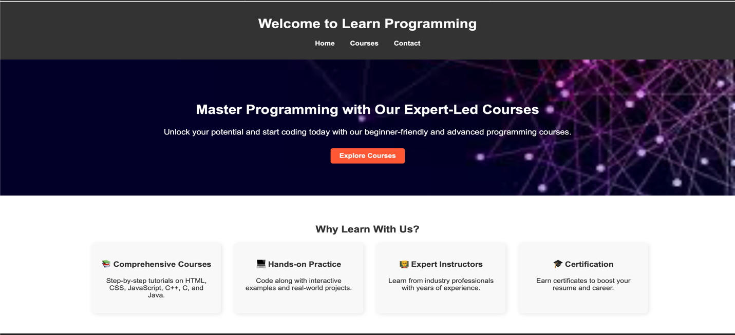

* صفحة عرض الكورسات

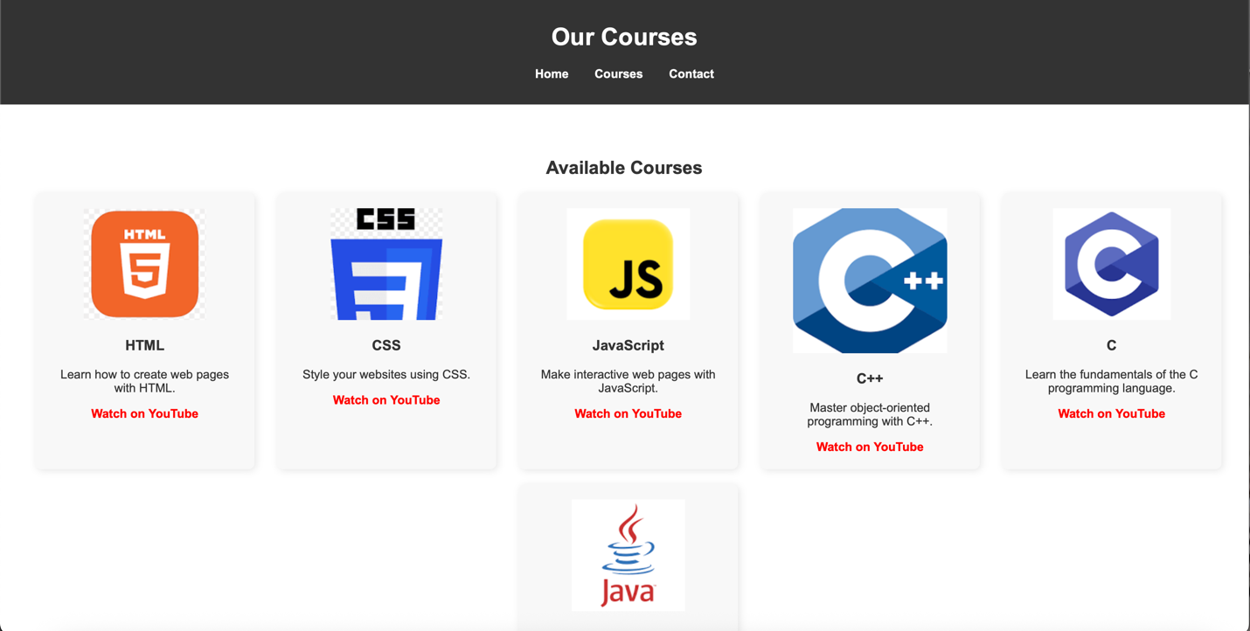

* صفحة تواصل بنا

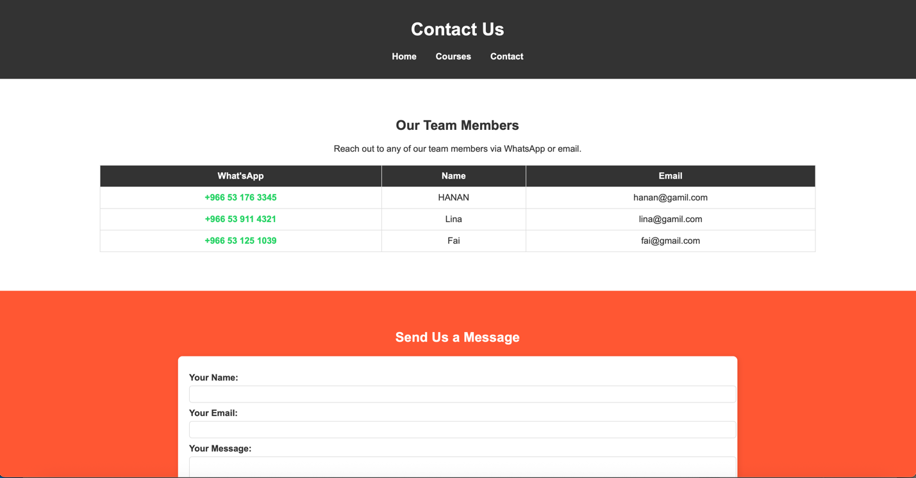

#### ****مساهمة كل طالبة في المشروع:****

* **حنان:**  
  عملت على تصميم الصفحة الرئيسية وإضافة العناوين والنصوص واضافه الايموجي في الموقع.
* **في:**  
  قامت بتنسيق الألوان والخطوط باستخدام CSS، وتأكدت من جمال المظهر العام للموقع ، اضافه الايقونة للموقع .
* **لينا:**  
  أضافت العناصر التفاعلية، مثل الأزرار والروابط، وحرصت على تنظيم العناصر داخل الصفحة مع إضافة رابط لشات الواتس اب .

<https://ahmed-alfaiq.github.io/course/>